Ұзақ мерзімді жоспардың бөлімі:  Сәндік- қолданбалы өнер |  | Қызылорда облысы, Қазалы ауданы, Жанқожа батыр атындағы №70 мектеп  Оқытушының аты-жөні: Қылышбаева.Ғ
Күні: 14.12.2020ж |  | Қатысқандар саны: |  |  | Қатыспағандар саны:
Сынып: | «5»
Сабақтың тақырыбы | Бұйым өру
Оқу мақсаты | 5.2.3.2.Түрлі материалдардан\тоқыма, табиғи және жасанды\ қарапайым бұйым орындау
Сабақ мақсаттары | Барлық оқушылар:  Жұмсақ материалдардан қолмен шалып біріктіріп, өру арқылы бұйымдар жасауға болатынын біледі  Оқушылардың басым бөлігі:  Жіп, баулық, мата таспалардан қарапайым бұйымдар өре алады  Кейбір оқушылар:  Өру техникасының түрлерін меңгереді
Бағалау критерийі | Халық кәсіпшілігінде өру техникасының пайдаланылуын біледі, әшекей бұйымдарды таспадан, су моншақтан, мулине жіптен,резинадан өре алады
Тілдік мақсат | Бұйым-изделие-product
Құндылықтарға дарыту | Тәжірибелік дағдыны, шығармашылық қабілетті,көркемдік талғамға,халықтық дәстүрлерді құрметтеуге тәрбиелеу
Пәнаралық байланыс: | Бейнелеу,тарих,математика
Сабақтың жоспарланған кезеңдері | Сабақтағы жоспарланған іс-әрекет |  |  |  |  | Ресурстар
Сабақтың басы  Жаңа білім  10 минут | Ұйымдастыру кезеңі Оқушылармен сәлемдесу, түгелдеу  Ой қозғау  Бейнеролик көрсету  Бейнероликте қандай жұмыс жасалып жатыр?  Қандай материалдарды қолданып жұмыс жасауда?  Қандай бұйымдар жасауға болады екен?  Білу және түсіну  Өру-жұмсақ материалдардан қолмен шалып біріктіру арқылы бұйым жасау тәсілі.Өру тәсілі жер жүзіндегі барлық халықтар арасында ертеден таралған. Өру әсіресе теңіз жағалауындағы елдерде кеңінен таралған. Олар өру арқылы үй тұрмысына, теңіз шаруашылығына қажетті бұйымдар жасаумен қатар, түрлі өсімдіктердің сабағы мен талшығынан өріп, шарбақ, көк шыбықтан өріп арбаға қорап, әзірлеген. Қазақ әйелдері шиді әртүрлі тәсілмен тоқыған. Ши өсімдік атауы.Қазақ қолөнерінде ши тоқыманың негізгі үш түрі болған. Олар: ақ ши-ши сабақтарын қарапайым өру; орама ши-сабақтары түрлі-түсті жүнге орап,барлығы тегіс түрлі-түсті жолақтардың кезектесуін құрайтын ши тоқыма; шым ши-киіз үйдің керегесі мен туырлығы арасына ілінетін өрнекті ши.Мата таспалар күнделікті өмірде жиі кездеседі. Оларды біз мейрамдарда, тойларда дайындық алдында безендіру үшін қолданамыз. Әшекейлі таспалар көңілді көтеріп, салтанатты жағдай туғызады. Бау-киімнің немесе басқа да тұрмыстық бұйымдарды байлап бекітетін баулық.Бір нәрсені буып, бекітіп тұратын, байлауға не бунап кигізіп қоюға қолайлы жұмсақ заттан жасалады. Баудың қолданылу тәсіліне қарай бірнеше түрлері бар:етіктің,шұлықтың қонышынан жоғары тартып кигенде ұстайтын бауын қоныш бау,бір нәрсені керіп, іліп қою үшін әртүрлі материалдан жасалған,жалпақ пішінді жіпті тартпа бау дейді |  |  |  |  | Интерактивті тақта, оқулық
Сабақтың ортасы  18 минут | Қолдану  Жеке жұмыс Тапсырма:  Жұмыс барысындағы қауіпсіздік ережелері мен санитарлық-гигиеналық талаптарды ескеру  1.Алдын-ала таңдалған және дайындалған материалдар мен құрал-жабдықтарды қолдану  2.Түстік гамманы қарастыру  3.Үлгіге назар аудара отырып,өру техникасында бұйымды орындау  4.Жұмыс барысында мұғалім қолдау көрсету,жұмыстың орындалуын бақылау  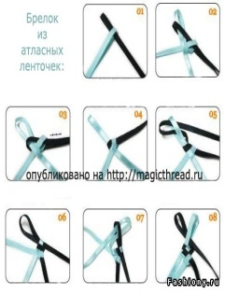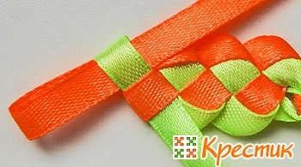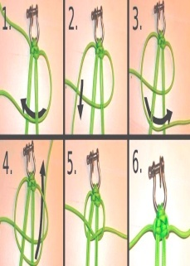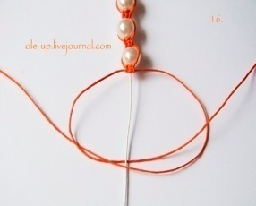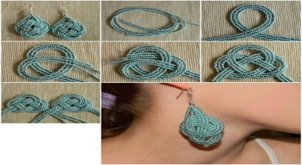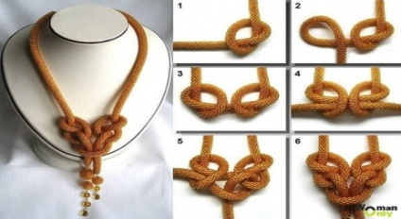  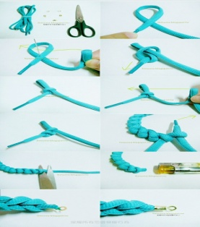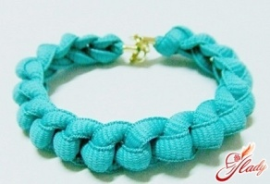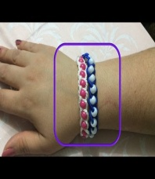  Аяқталған жұмысты таныстыру,қысқаша түсініктеме беру  Бағалау критерийі Дескриптор |  |  |  |  | Өру үлгілері, баулық, бисер, мата таспа
 | Халық кәсіпшілігінде өру техникасының пайдаланылуын біледі, әшекей бұйымдарды таспадан, су моншақтан, мулине жіптен,резинадан өре алады |  | -Алдын-ала таңдалған және дайындалған материалдар мен құрал-жабдықтарды қолданады;  -.Түстік гамманы қарастырады;  -Үлгіге назар аудара отырып,өру техникасында бұйымды орындайды;  4.Жұмыс барысында мұғалім қолдау көрсетеді,жұмыстың орындалуын бақылайды.
 | Қ.Б. «Мадақтау» әдісі
Сабақтың соңы Бағалау 5 минут | Оқушылар өздерінің жұмысы мен сыныптастарының жұмысын төмендегі критерийлер бойынша бағалай алады
 | Жұмыстың толық орындалуы
 | Түпнұсқаға ұқсастығы
 | Түс үйлесімі
 | Жұмыстың әсемдігі
Кері байланыс  7 минут  «Бас бармақ бағамдары» арқылы бағалау  «Бестік»әдісі | Орындалған жұмыстар мен оқушылардың іс-әрекеті бойынша кері байланыс пен ұсыныстар беру.  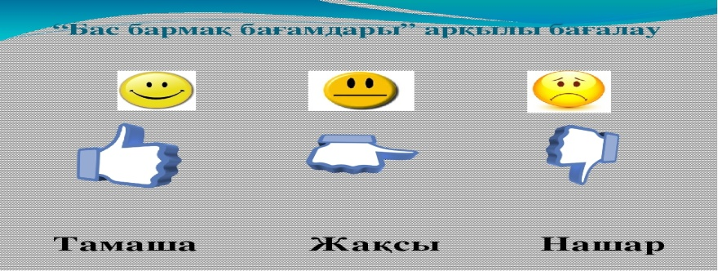  Оқушылар өз қолдарының саусақтарын қағазға түсіріп, әр саусақтың- өзінің орны /позициясы/ бар, солар бойынша өз ойларын айтады:  -Бас бармақ-мен үшін тақырып /сабақта маңызды және қызық болды/ -Балалы үйрек- маған қиын болды -Ортан терек- маған жеткілікті болмады. -Шылдыр шөлмек- менің көңіл күйім -Кішкентай бөбек – менің ұсынысым |  |  |  |  | ауызша
Саралау – оқушыларға қалай көбірек қолдау көрсетуді жоспарлайсыз? Қабілеті жоғары оқушыларға қандай міндет қоюды жоспарлап отырсыз? | Саралау  А- деңгейіндегі тапсырма  Оқушылар өру тәсілдерінің күрделі өрнегін өріп, бекіту тәсілін игереді, жаңа әдістерді ойлап табады;  В- деңгейіндегі тапсырма Оқушылар жіптерден,таспа  -лардан өру техникасының алты өрімін және баулардан браслет өру технологиясын меңгереді;  С- деңгейіндегі тапсырма  Оқушылар таспалардан,жіптерден браслет өрудің қарапайым шалмаларын өруді қолданады; |  |  | Бағалау – оқушылардың материалды меңгеру деңгейін қалай тексеруді жоспарлайсыз?  Сұрақ-жауап алу, практикалық тапсырмаларды орындау нәтижесі арқылы.  «Мадақтау» әдісі  Кері байланыс  «Бестік» әдісі арқылы іске асады |  | Денсаулық және қауіпсіздік техникасының сақталуы.  Құрал-жаб  дықтармен мұқият жұмыс істеуін және түзу отыруын қадағалау. Жұмыс соңында өз жұмыс орнын жинау;
Жалпы баға
Сабақтың жақсы өткен екі аспектісі (оқыту туралы да, оқу туралы да ойланыңыз)?
1: Оқушыларды топқа бөлу; Сабақта оқушылардың белсенділігінің артуы;
2: Оқушылардың өз-өздерін бағалауға машықтануы;
Сабақты жақсартуға не ықпал ете алады (оқыту туралы да, оқу туралы да ойланыңыз)?
1: Балалардың өз-өздерін бағалауында критерийлерді өздері ойлап табуына қол жеткізу;

